**ĐẠI HỌC QUỐC GIA TP.HỒ CHÍ MINH**

**TRƯỜNG ĐẠI HỌC KHOA HỌC TỰ NHIÊN**

**KHOA VẬT LÝ – VẬT LÝ KỸ THUẬT**

**CHUYÊN NGÀNH VẬT LÝ TIN HỌC**

**----------------🙞🙜----------------**

**BÁO CÁO MÔN HỌC:**

**LẬP TRÌNH TRÊN THIẾT BỊ DI ĐỘNG**

***Đề tài:***

**LOZI**

**SVTH: NHÓM 8**

Nguyễn Lê Đức Huy 1413061

Lê Thị Diễm My 1413091

Lê Văn Toàn 1413175

Nguyễn Anh Tuấn 1413201

**CBHD:** Nguyễn Anh Thư

Nguyễn Thị Hồng Hạnh

**----------------------------------**

**TP HỒ CHÍ MINH – 2017**

**ĐẠI HỌC QUỐC GIA TP.HỒ CHÍ MINH**

**TRƯỜNG ĐẠI HỌC KHOA HỌC TỰ NHIÊN**

**KHOA VẬT LÝ – VẬT LÝ KỸ THUẬT**

**CHUYÊN NGÀNH VẬT LÝ TIN HỌC**

**----------------🙞🙜----------------**

**BÁO CÁO MÔN HỌC:  
LẬP TRÌNH TRÊN THIẾT BỊ DI ĐỘNG**

***Đề tài:***

**LOZI**

**SVTH: NHÓM 8**

Nguyễn Lê Đức Huy 1413061

Lê Thị Diễm My 1413091

Lê Văn Toàn 1413175

Nguyễn Anh Tuấn 1413201

**CBHD:** Nguyễn Anh Thư

Nguyễn Thị Hồng Hạnh

**----------------------------------**

**TP HỒ CHÍ MINH – 2017**

**Lời Cảm Ơn**

Trong học kỳ này, chúng em đã được tiếp cận với môn học mà theo em là rất hữu ích đối với sinh viên chuyên ngành chúng ta, cũng như tất cả các sinh viên có dự định theo hướng lập trình ứng dụng.

Em xin chân thành cảm ơn cô Nguyễn Anh Thư và cô Nguyễn Thị Hồng Hạnh đã tận tâm hướng dẫn chúng em qua từng buổi học trên lớp để chúng em có thể hoàn thành bài báo cáo này. Do kiến thức còn hạn chế và còn nhiều bỡ ngỡ. Vì vậy, không tránh khỏi những thiếu sót là điều chắc chắn, em rất mong nhận được những ý kiến đóng góp quý báu của quý Thầy Cô và các bạn học cùng lớp để chúng em có thể hoàn thiện đề tài này hơn.

Trân trọng.

Tp. Hồ Chí Minh, tháng 12 năm 2017

Nhóm 8

Nguyễn Lê Đức Huy

Lê Thị Diễm My

Lê Văn Toàn

Nguyễn Anh Tuấn

# Mục lục

Nội dung

Mục lục i

Danh sách các hình ii

Lời mở đầu 1

Chương 1: Tổng quan về app Lozi 2

1.1 Cơ sở dữ liệu (web service): 2

1.2 Quản lý người dùng: 2

1.3 Màn hình sản phẩm: 2

Chương 2: Các chức năng của ứng dụng 3

2.1 Đăng nhập: 3

2.2 Chức năng tìm kiếm: 10

Chương 3 : Kết luận 15

3.1 Kết quả đạt được: 15

3.2 Khó khăn: 15

Tài liệu tham khảo 16

# Danh sách các hình

Hình 1 Giao diện quản lý báo thức 18

Hình 2 Giao diện dự báo thời tiết 18

Hình 3 Giao diện đồng hồ đếm ngược 19

Hình 4 Giao diện đồng hồ bấm thời gian 19

Hình 5 Giao diện Setting 20

# Lời mở đầu

Lozi là một ứng dụng trao đổi trực tuyến, người dùng có thể đăng bán những thứ không còn cần thiết nữa cho những người khác cần và mua chúng. Ứng dụng được viết dựa theo ứng dụng Lozi – Đăng và bán của Lozi Studio trên CH Play. Ứng dụng áp dụng các kiến thức trong môn học như SQLite, RecyclerView, Thread, Adapter,…

Nội dung của bài báo cáo được phân thành các phần như sau:

**Chương 1:** Tổng Quan Về App Lozi

**Chương 2:** Các chức năng của ứng dụng

**Chương 3:** Kết Luận

# Chương 1: Tổng quan về app Lozi

## 1.1 Cơ sở dữ liệu (web service):

* Chức năng: Giúp quản lý và lưu trữ thông tin người dùng, địa điểm, đăng bán.
* Kiến thức vận dụng: các kiến thức căn bản của web service, hosting online ([www.000webhost.com](http://www.000webhost.com)), truy xuất dữ liệu bằng file PHP, Quản lý database bằng PHPMyAdmin.
* Nội dung code: gồm các hàm mở, đóng, xóa, thêm và sửa đổi dữ liệu như thông tin quán ăn,nhãn trong database, lấy toàn bộ dữ liệu thành kiểu ArrayList,..

## 1.2 Quản lý người dùng:

* Chức năng: Đăng bán sản phẩm, tìm kiếm các quán ăn gần đây, theo tìm kiếm của người dùng, tìm kiếm có điều kiện.
* Tài khoản: Tài khoản người dùng được liên kết với tài khoản Facebook.
* Kiến thức vận dụng : intent, action bar, google API, Bundle.
* Nội dung code: các hàm lấy dữ liệu người dùng bằng JSON, sử dụng Bundle, GrapRequest để lấy dữ liệu và đăng nhập.

## 1.3 Màn hình sản phẩm:

* Chức năng: Hiển thị sản phẩm từ dữ liệu được lấy từ web service hoặc được thêm từ người dùng, hiển thị quảng cáo.
* Kiến thức vận dụng: RecycleView, Grid Layout, thư viện picasso, fragment layout, TabLayout, Vector Asset, CardView,View Flipper.

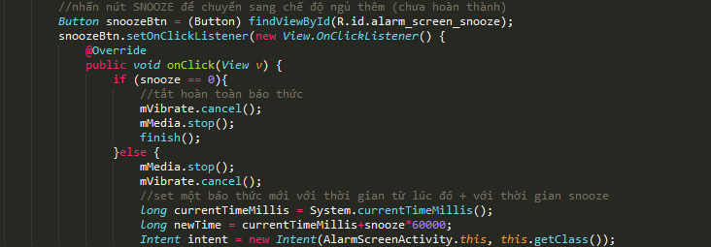

# Chương 2: Các chức năng của ứng dụng

## 2.1 Đăng nhập:

* Chức năng: Cho phép người dùng liên kết với tài khoản Facebook

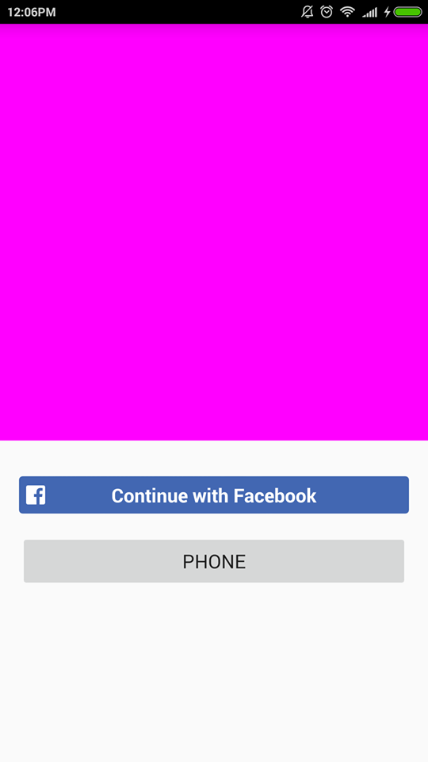

**Hình 2.1: Màn hình đăng nhập**

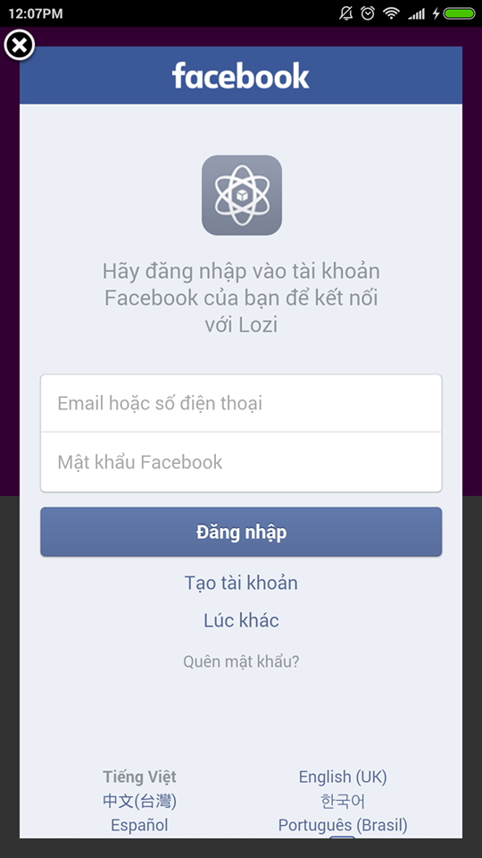

**Hình 2.2: Login với Facebook**

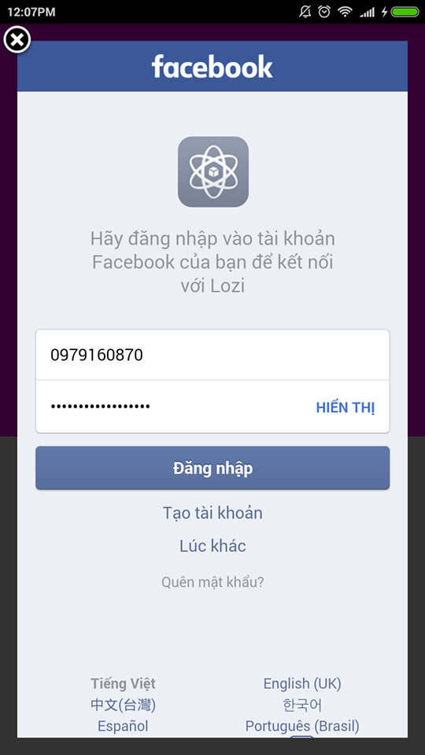

**Hình 2.3: Nhập tài khoản Facebook cần kết nối**

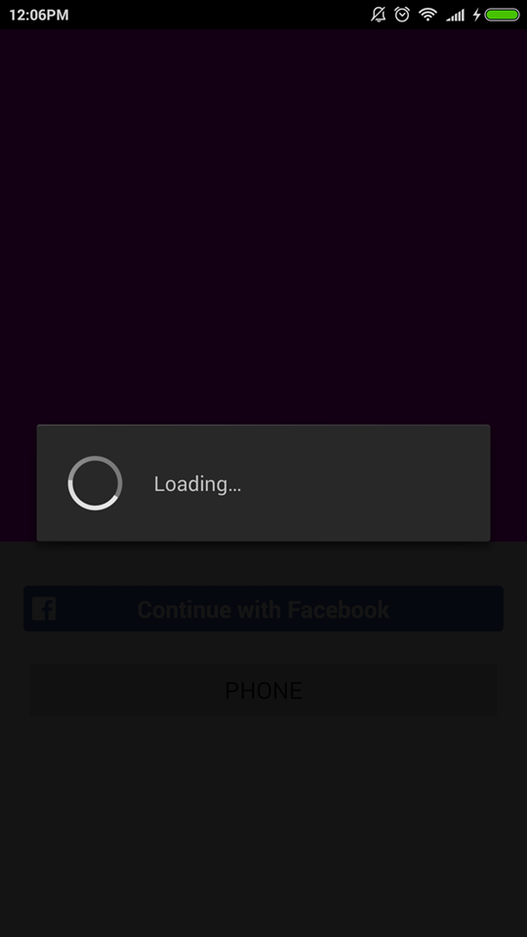

**Hình 2.4: Login**

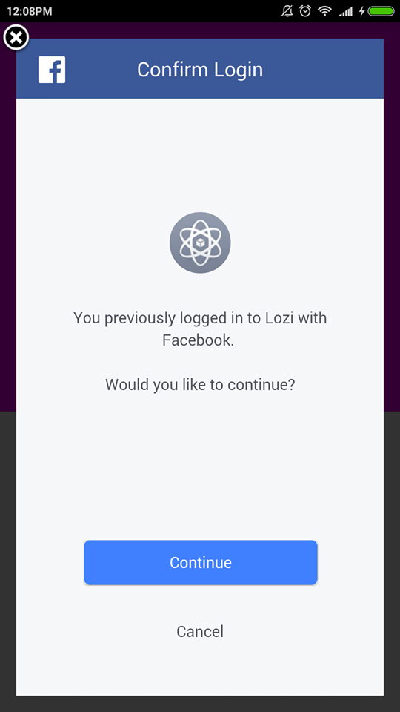

**Hình 2.5: Xác nhận truy cập bằng tài khoản Facebook**

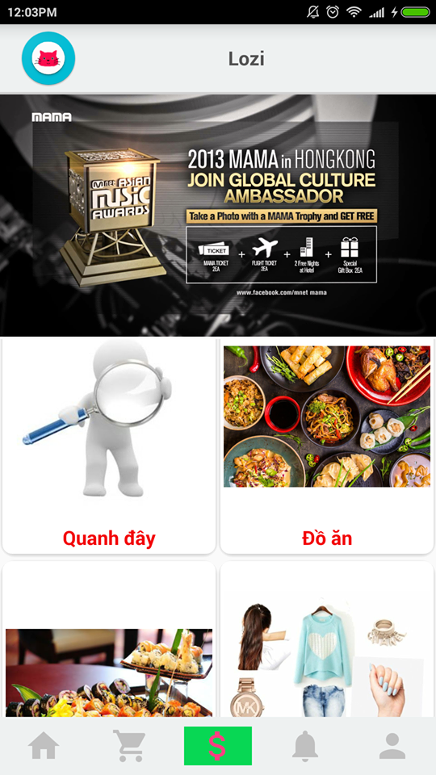

**Hình 2.6: Màn hình chính 1.**

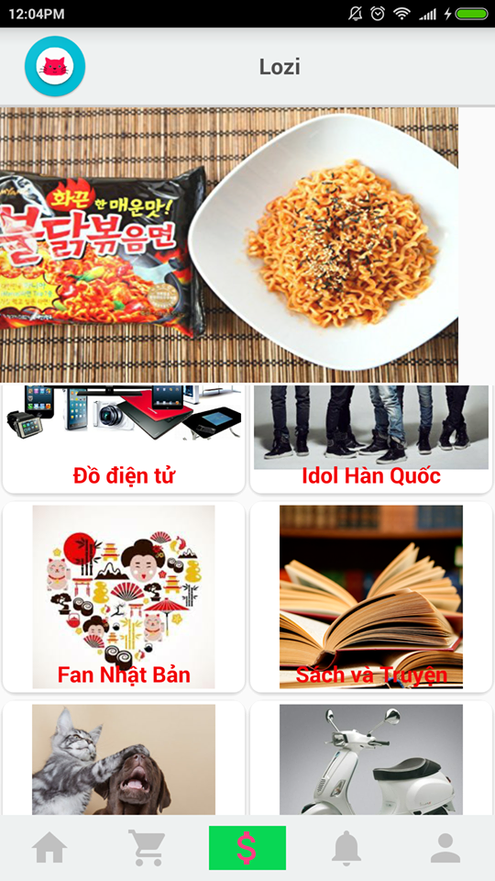

**Hình 2.7: Màn hình chính 2.**

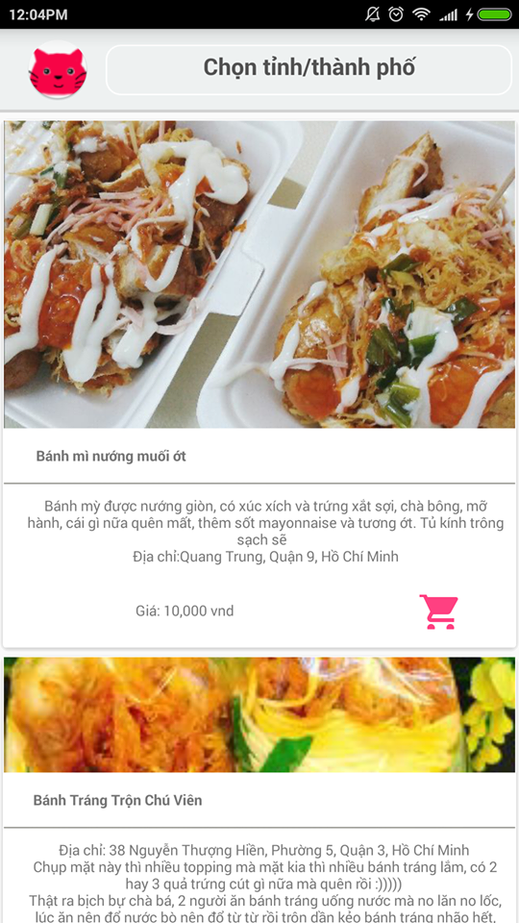

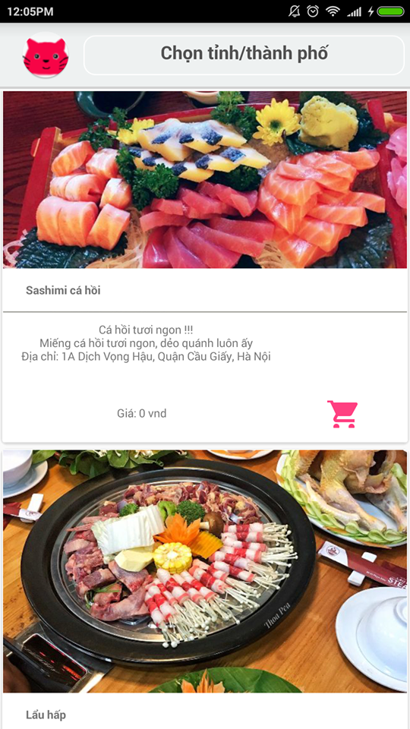

## 2.2 Chức năng tìm kiếm:

**-** Chức năng: Tìm kiếm theo tỉnh thành, tìm kiếm theo yêu cầu người dùng.

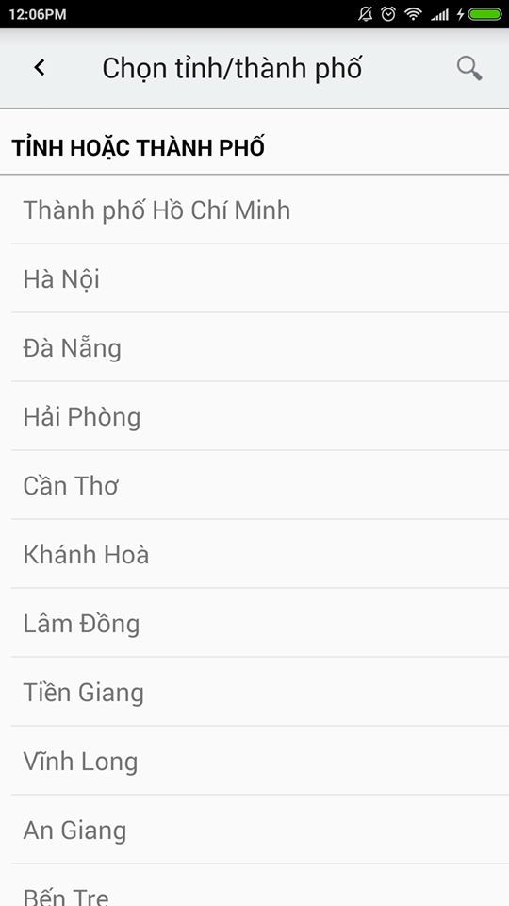

**Hình 2.8: Chức năng tìm kiếm theo tỉnh thành.**

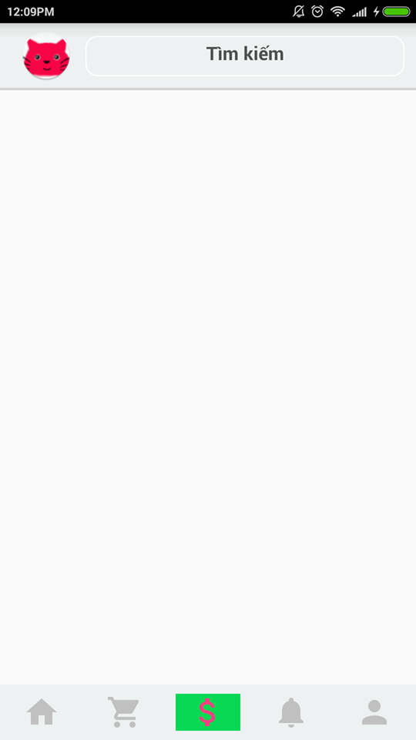

**Hình 2.9: Chức năng tìm kiếm theo yêu cầu người dùng.**

**2.3 Chức năng thông báo:**

**-** Chức năng: Thông báo cho người dùng khi bạn bè đăng bán, khi có quán ăn mới ở gần.

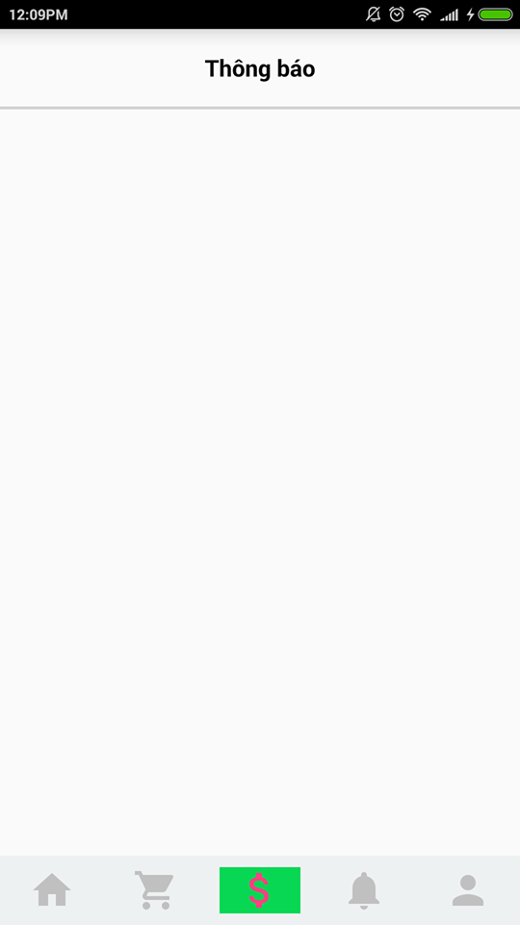

**Hình 2.10: Màn hình thông báo.**

**2.4 Chức năng mua bán:**

**-** Chức năng: cho phép người dùng mua và đăng bán sản phẩm.

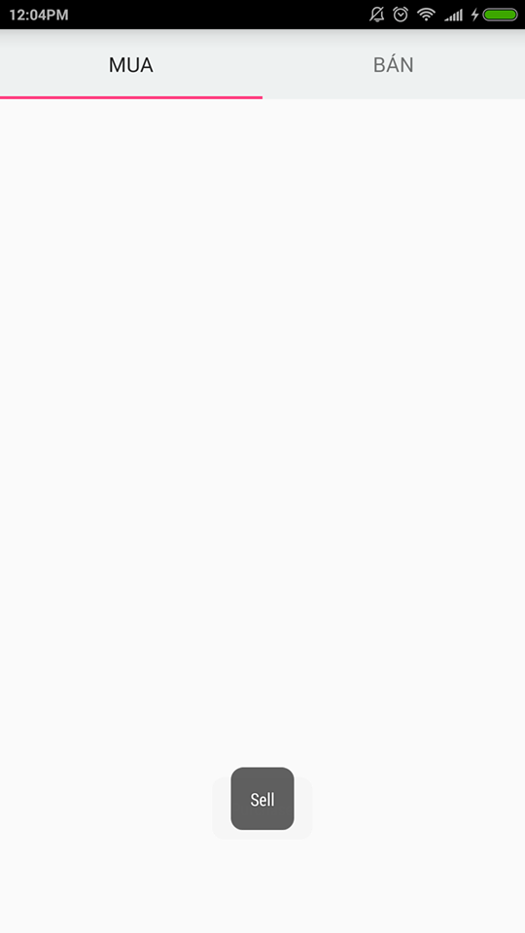

**Hình 2.11: Màn hình mua bán sản phẩm.**

**2.5 Hồ sơ người dùng:**

**-** Chức năng: cho phép người dùng theo dõi, chỉnh sửa hồ sơ (avata, tên, thông tin,…), chia sẻ bài viết lên Facebook.

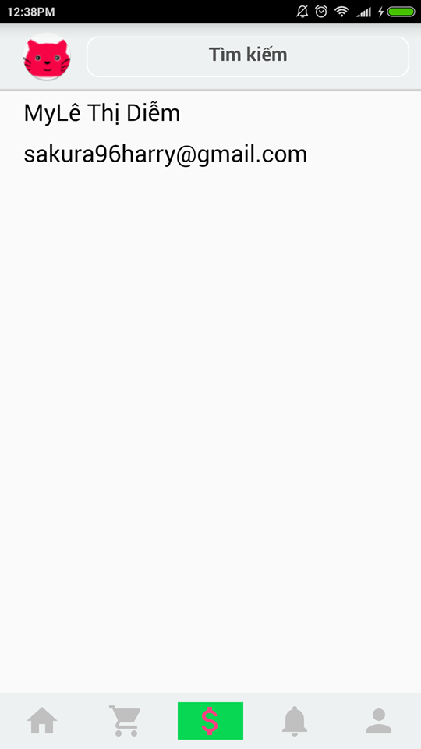

**Hình 2.12: Hồ sơ người dùng**

# Chương 3 : Kết luận

## 3.1 Kết quả đạt được:

* Sử dụng các thư viện bên ngoài để thiết kế layout và thiết lập một số chức năng của ứng dụng.
* Ứng dụng có thể truy cập online, loading dữ liệu từ database online ở bất cứ nơi nào có kết nối với internet.
* Người dùng có thể tìm kiếm, mua và bán (thêm, xóa, sửa sản phẩm).
* Kết nối với tài khoản facebook, có thể chia sẻ bài viết lên facebook cá nhân.

## 3.2 Khó khăn:

- Kiến thức còn hạn chế.

* Một số chức năng còn chưa thực hiện được do không đủ thời gian.

# Tài liệu tham khảo

[1] http://download.androidhive.info/login#_=_

[2] <https://stackoverflow.com/>

[3] <https://developer.android.com/index.html>

[4] http://romannurik.github.io/AndroidAssetStudio/index.html